
TOUR ESTRELLAS DE
KENIA Y TANZANIA
9 días/ 8 noches

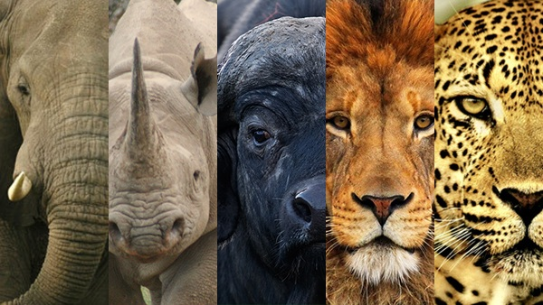
Fechas de salida: Martes
Abril 01 a Diciembre 22 de 2025
Salidas garantizadas a partir de 2 personas
Combina los mejores parques nacionales para ver vida salvaje en Kenia y Tanzania. Serás testigo de una de las maravillas de la naturaleza, la Gran Migración. Vivirás una experiencia única e inolvidable para realizar en familia gracias a sus alojamientos y actividades pensadas para todos en busca de los Big Five..

Día 01 MARTES NAIROBI
Llegada a Nairobi. Capital de Kenia, situada a 1.680 m de altitud y a pocos kilómetros del Ecuador. Recepción en el aeropuerto y traslado al hotel. Alojamiento en EKA HOTEL.

Día 02 MIERCOLES: NAIROBI – MASAI MARA 

Desayuno y traslado al aeropuerto Wilson para tomar el vuelo en avioneta comercial con destino a la majestuosa Reserva Nacional del Masai Mara, considerada la perla de la naturaleza del país. El vuelo en avioneta nos proporcionará un vuelo escénico sobre esas colinas tapizadas por praderas y salpicadas de acacias que tanto nos recordaran al auténtico paisaje de África en la mítica película “Memorias de África”, recepción en la pista de aterrizaje y comienzo del safari. “El jardín de la Madre Tierra se llama Masai Mara”. No hay mejor frase que describa la experiencia que ofrecemos en esta reserva, una explosión de vida salvaje en estado puro, el lugar donde un millón y medio de ñus que cruzan cada año los míticos ríos Mara o Sand. Antílopes de todo tipo, cebras, elefantes, felinos… todos serán nuestros objetivos en estos días de safari en la Reserva Nacional de Masai Mara.
Almuerzo y cena en los lodges. OLENGOTI ECO SAFARI CAMP (EAST AFRICA CAMPS)

Dìa 03 JUEVES: MASSAI MARA
Después del desayuno Otro día más en la Reserva Nacional del Masai Mara nos permitirá disfrutar de la rica diversidad de vida salvaje y nos invitará a recorrer sus riachuelos y sabanas en búsqueda de leones, leopardos, rinocerontes, búfalos... hasta llegar a orillas del imponente río Mara, con sus aguas chocolateadas en las que, a pocos metros de nosotros, retozan los hipopótamos y descansan los cocodrilos. El cauce del Río Mara, es la barrera natural que deben atravesar cada año los grandes rebaños migratorios de ñus y cebras que se desplazan entre la Reserva del Masai Mara y el PN del Serengueti, formando un espectáculo realmente sobrecogedor, teniendo que salvar en el río infinidad de cocodrilos. Bush Walk: safari a pie a través de alguno de los principales puntos de cruce de la Gran Migración, a orillas del río Mara, acompañados de nuestro guía y de un ranger de la reserva. En nuestro alojamiento nos encontramos en una zona privilegiada para seguir los pasos de la Gran Migración…
Almuerzo y cena en los lodges. OLENGOTI ECO SAFARI CAMP (EAST AFRICA CAMPS)

Dìa 04 VIERNES: MAASAI MARA/ LAGO VICTORIA
De madrugada, opcionalmente para los más románticos, podrán realizar un SAFARI EN GLOBO en el que sobrevolar en silencio las manadas al despuntar el sol, para acabar tomando tierra frente a un desayuno con champán en medio de la sabana al más genuino estilo de los safaris de antaño. Desayuno. Por la mañana partiremos hacia nuestro siguiente destino, el Lago Victoria. También conocido como Victoria Nyanza o Ukerewe, nos recibirá con su idiosincrasia y biodiversidad. Este día pasaremos los trámites de frontera para entrar en Tanzania. Llegada prevista al atardecer para disfrutar de la puesta de sol y de la riqueza ornitológica que ofrece este paraíso desconocido. Almuerzo y cena en los lodges. SPEKE BAY LODGE

Dia 05 SABADO: LAGO VICTORIA / SERENGETI
Desayuno. Daremos un paseo en barca donde podremos observar a los pescadores y sus tradicionales formas de pesca y aperos, así como la infinidad de aves que habitan el lago. Continuamos hacia el Parque Nacional del Serengueti, en Tanzania, prolongación natural de la Reserva Nacional de Masai Mara en Kenia. Las fronteras, sin embargo, son ignoradas por cerca del millón y medio de ñus, doscientas cincuenta mil cebras y medio millón de gacelas que, en su búsqueda de pastos frescos, cruzan cada año entre julio y octubre seguidos en corto por leones y hienas complacidos ante tal concentración de carne. Esta la famosa Gran Migración que ofrece uno de los espectáculos más sobrecogedores de la naturaleza en el mundo entero. Esta noche nos recibirá nuestro personal del campamento, te calentarán el agua para que esté a punto en tu tienda, con baño y ducha privados, a tu regreso del safari y puedas relajarte antes de una cena maravillosa a la luz de las estrellas, todo al más puro estilo Memorias de África. Almuerzo y cena en los lodges. PUMZIKA LUXURY SAFARI CAMP- SERENGETI (EAST AFRICA CAMPS)

Dia 06 DOMINGO: SERENGETI
Desayuno Segundo día en nuestro Tented Camp en mitad de Seronera (PN Serengueti). Los mejores safaris, o al menos la mayor probabilidad de presenciar escenas de caza, tienen lugar al amanecer, cuando la sabana se despereza y los animales nocturnos están aún activos, y al atardecer. Dedicaremos estos momentos para encontrarnos con los cinco grandes, los conocidos como “Big Five”: leones, búfalos, elefantes, rinocerontes y leopardos. Además de estos protagonistas indiscutibles, por las extensiones de estas sabanas infinitas asoman todo el año grandes manadas de herbívoros, siempre alerta ante la entrada en acción de un guepardo o una manada de leonas. Dormiremos en mitad de uno de los mayores santuarios de fauna salvaje del planeta, dormiremos en la “llanura sin fin”. Sus paisajes responden a la imagen mítica de África: grandes espacios, cielos de un azul profundo salpicados de nubes, de amaneceres frescos y atardeceres de fuego, y de noche, un despliegue único de estrellas. Almuerzo y cena en los lodges. PUMZIKA LUXURY SAFARI CAMP- SERENGETI (EAST AFRICA CAMPS)

Dia 07 LUNES: SERENGETI / NGORONGORO
Desayuno. Dedicaremos la última mañana en el PN del Serengueti a rastrear la
fauna salvaje que seguramente habremos escuchado de cerca la noche anterior, recorriendo con atención otra singularidad, los kopjes, islas de rocas en un mar de hierba donde les encanta descansar a leones o leopardos. Poco antes de dejar atrás la llanura sin fin, empezaremos a encontrar de nuevo pastores masáis con sus rebaños y coloridas “shuka” o mantas masáis, pastando cerca de la Garganta de Olduvai, una de las cunas de la Humanidad, donde se han encontrado muchos fósiles y artefactos de los primeros homínidos: estamos ya en el Área De Conservacion Del Ngorongoro. Visitaremos una Boma Maasai o poblado masái para vivir de primera mano sus ancestrales tradiciones y forma de vida en el área del Ngorongoro, nuestro siguiente destino para esta noche. Nuestro campamento te proporcionará además de vistas espectaculares sobre el Cráter del Ngorongoro; una experiencia así auténtica. Almuerzo y cena en los lodges. PAKULALA NGORONGORO SAFARI CAMP (ubicado Al borde del cráter a 2.300m de altura.)

Dia 08 MARTES: NGORONGORO / ARUSHA
Con los primeros rayos de sol bajamos en vehículos 4x4 al interior de la Caldera del Ngorongoro para nuestro game drive. Ninguna reserva ofrece un espectáculo tan grandioso como el cráter del Ngorongoro. Una caldera volcánica de 600 metros de profundidad y más de 20 kilómetros de diámetro que contiene la mayor concentración “permanente” de vida salvaje de África. El cráter del Ngorongoro, gigante volcán que en su época quizá fuera más alto que el propio Kilimanjaro alberga en su interior a miles de ñus, cebras, búfalos, gacelas, leones, rinocerontes… que al contrario que en el Serengueti prácticamente no migran, debido a la continua presencia de agua en la zona que les asegura su sustento permanente. El cráter da nombre al área de conservación en el que está situado: un espectacular paisaje, habitado por más de 40.000 pastores masáis, dominado por el Valle del Rift y los nueve volcanes de Ngorongoro que surgieron hace más de cuatro millones de años. El único que está actualmente activo es Ol Doinyo Lengai, la montaña de dios para los masáis. Después de nuestra única y exclusiva experiencia dentro de la caldera del llamado “Jardín del Edén”, dirigiremos nuestros pasos hacia la ciudad de Arusha. THE ARUSHA HOTEL (FOUR POINTS BY SHERATON ARUSHA)
Dia 09 MIERCOLES: ARUSHA / SALIDA *Vuelo NO incluido
Después de un desayuno, a la hora prevista traslado al aeropuerto para tomar el vuelo de regreso
FIN DE NUESTROS SERVICIOS

EXTENSION AL LAGO EYASI
Dia 08 MARTES: NGORONGORO / LAGO EYASI
Con los primeros rayos de sol bajamos en vehículos 4x4 al interior de la Caldera del Ngorongoro para nuestro game drive. Ninguna reserva ofrece un espectáculo tan grandioso como el cráter del Ngorongoro. Una caldera volcánica de 600 metros de profundidad y más de 20 kilómetros de diámetro que contiene la mayor concentración “permanente” de vida salvaje de África. El cráter del Ngorongoro, gigante volcán que en su época quizá fuera más alto que el propio Kilimanjaro alberga en su interior a miles de ñus, cebras, búfalos, gacelas, leones, rinocerontes… que al contrario que en el Serengueti prácticamente no migran, debido a la continua presencia de agua en la zona que les asegura su sustento permanente. El cráter da nombre al área de conservación en el que está situado: un espectacular paisaje, habitado por más de 40.000 pastores masáis, dominado por el Valle del Rift y los nueve volcanes de Ngorongoro que surgieron hace más de cuatro millones de años. El único que está actualmente activo es Ol Doinyo Lengai, la montaña de dios para los masáis. Después de nuestra única y exclusiva experiencia dentro de la caldera del llamado “Jardín del Edén”, dirigimos nuestros pasos al entrañable Lago Eyasi. Fuera de toda ruta turística buscamos esas culturas que en buena parte han permanecido imperturbables con el paso del tiempo. Si hay un lugar donde parece que se ha parado el tiempo y que la globalización no ha llegado todavía, es sin duda la tierra de las tribus DATOGA y HADZABE, estos últimos también conocidos como bosquimanos. Un recóndito lugar donde todavía viven de la poca caza que les queda y de la recolección de frutos y raíces silvestres. Almuerzo y cena en los lodges. KISIMA NGEDA TENTED CAMP

Dia 09 MIERCOLES: LAGO EYASI – ARUSHA
Desayuno Muy temprano por la mañana, caminando a pie entre acacias y majestuosos baobabs nos sorprenderán salidas de la nada estas tribus vestidas con pequeñas pieles curtidas y collares formados por frutos y semillas, observándonos con sincera curiosidad. Son los bosquimanos que nos reciben con su lenguaje clic, chasqueando la lengua. Ir de cacería con los HADZABE es toda una experiencia: con arco de madera y flechas en la mano recorreréis con ellos la sabana que rodea el lago
Eyasi para saber de primera mano lo que es la supervivencia, el estilo de vida de estas tribus. Traslado hasta la ciudad de Arusha. THE ARUSHA HOTEL (FOUR POINTS BY SHERATON ARUSHA)

Dia 10 JUEVES: ARUSHA / SALIDA *Vuelo NO incluido
Después de un desayuno, a la hora prevista traslado al aeropuerto para tomar el vuelo de regreso….
*posibilidad de agregar regreso privado por tierra a Nairobi (costo extra No incluido) en este caso vuelo debe ser posterior a las 22:00 hrs
FIN DE NUESTROS SERVICIOS

TOUR BASICO 9 DIAS

PRECIOS POR PERSONA BASE MINIMO 2 PERSONAS:
En habitación doble: €uros. 4.174.00
Suplemento individual: €uros. 975.00

EXTENSION LAGO EYASI
PRECIOS POR PERSONA BASE MINIMO 2 PERSONAS:
En habitación doble: €uros. 500.00
Suplemento individual: €uros. 145.00
SUPLEMENTO POR TRASLADO DE SALIDA A NAIROBI: €uros. 299.00*
*El ultimo día se realiza el traslado por tierra hasta el aeropuerto de Nairobi
+ 2% gastos bancarios

EL PROGRAMA DEL TOUR KENIA Y TANZANIA INCLUYE:
- Guía-conductor de habla hispana en Kenia (Masai Mara) y todo Tanzania.
- El traslado de salida en Tanzania puede ser con guía de habla inglesa.
- Alojamiento en los hoteles mencionados en Nairobi y Arusha en base alojamiento y desayuno.
- Traslados en Nairobi serán con conductor habla inglesa
- Vuelo incluido en Avioneta al Masai Mara (se permite un bulto de 20 kilos.
- Safari a pie a través de los principales cruces de la migración a orillas del Río Mara.
- Paseo en barca para visita poblado de pescadores en el Lago Victoria.
- Transporte en vehículo 4x4 Land Cruiser especialmente preparado para safari durante todo el recorrido.
- En EAST AFRICA CAMPS: MASAI MARA, SERENGETI Y NGORONGORO. Todos los
- safaris y té y café incluido.
- Todos los safaris en 4x4.
- Vehículos 4X4 en el Cráter del Ngorongoro.
- Visita poblado Masai.
- Visita tribus Datoga y Hadzabe en caso de elegir extensión al Lago Eyasi.
- Pensión completa durante todo el safari.
- Agua embotellada durante toda la actividad de safari dentro de los parques.
- Entrada a los Parques y Reservas Nacionales
- Tasas de alojamiento dentro de los parques y Reservas Nacionales.
- Seguro Flying Doctors. 27
- Sim Card TuSIM (internet ilimitado) *una por habitación o reserva*
- Tarjeta básica de viaje+ Seguro de cancelación (a emitir al momento de reservar, aplican condiciones solo para menores de 72 años)

EL PROGRAMA NO INCLUYE:
- Tiquetes aéreos nacionales ni internacionales
- Visados
- Impuestos de aeropuerto y fronterizos
- Bebidas con las comidas
- Gastos de índole personal como llamadas telefónicas, lavado y planchado de ropas, ect.
- Excursiones opcionales en los lodges o los que ofrezcan en destino
- Propinas a Guías, choferes y maleteros
- En general ningún servicio que no esté claramente indicado en el itinerario

NOTAS GENERALES A TENER EN CUENTA:
Cualquier referencia que se haga a precios, tarifas o cotizaciones, está sujeta a confirmación por parte de la aerolínea, hoteles y operador. – "
** Estos precios no aplican en época de ferias, congresos y eventos especiales.

DEPOSITO:
Para realizar reservas en firme se requiere un depósito del 30% del valor total de la cotización por persona y cuyo valor será abonado al pago total.

VISAS REQUERIDAS:
Para los ciudadanos Colombianos se necesitan visados: Kenia y Tanzania.
Revise que el país que utilice de escala no requiera visado de transito o turismo
VACUNA DE LA FIEBRE AMARILLA
PASAPORTE CON VALIDEZ SUPERIOR A UN AÑO

REQUISITOS SANITARIOS:
SERA RESPONSABILIDAD DEL VIAJERO Y SU AGENCIA DE VIAJES CUMPLIMENTAR TODOS LOS REQUERIMIENTOS SANITARIOS REQUERIDOS PARA ESTE VIAJE YA SEA EN EL PAIS DE DESTINO COMO PAIS DE CONEXION (SI CORRESPONDE). VIAJES CELTOUR DARA INFORMACION BASICA GENERAL ANTICIPADA PERO TENIENDO EN CUENTA LOS CAMBIOS FRECUENTES DE LAS CONDICIONES DE ENTRADA DEBERAN SER CONSULTADAS CONSTANTEMENTE POR PARTE DEL VIAJERO DIAS ANTES DE LA SALIDA
CANCELACIONES:
Al tratarse de destinos especiales cualquier cancelación dentro de los 45 dias anteriores a la salida generara fuertes gastos. Consulte valores de penalidad al momento de hacer la reserva.
IMPORTANTE:
Es responsabilidad de cada viajero, ir provisto de su pasaporte y documento de identidad preciso, vigente y dotado de todos los visados y requisitos necesarios, declinando las agencias prestatarias de servicios y operadores, toda responsabilidad, en el caso de ser rechazada por alguna autoridad la entrada en un País, por carecer de algunos de los requisitos que se precisen o defecto en el pasaporte, y será por cuenta del viajero cualquier gasto que se origine, aplicándose en estas circunstancias las condiciones establecidas para la cancelación y rechazo voluntario de los servicios.
CLAUSULA DE RESPONSABILIDAD:

APLICAN CONDICIONES GENERALES DEL FOLLETO IMPRESO DESTINOS CELTOUR 2024 RATP
La organización de estos viajes combinados ha sido realizado por VIAJES CELTOUR operador mayorista con Registro Nacional de Turismo 3487, y/o sus operadores locales, se hace responsable ante los usuarios por la total prestación de servicios descritos en el presente folleto
VIAJES CELTOUR S.A.S según lo dispuesto en el artículo 17 de la ley 679 de 2001 rechaza todas las formas de explotación, pornografía, violencia, turismo sexual y demás formas del abuso a menores de edad y advierte al turismo que es castigado conforme a las disposiciones legales vigentes.
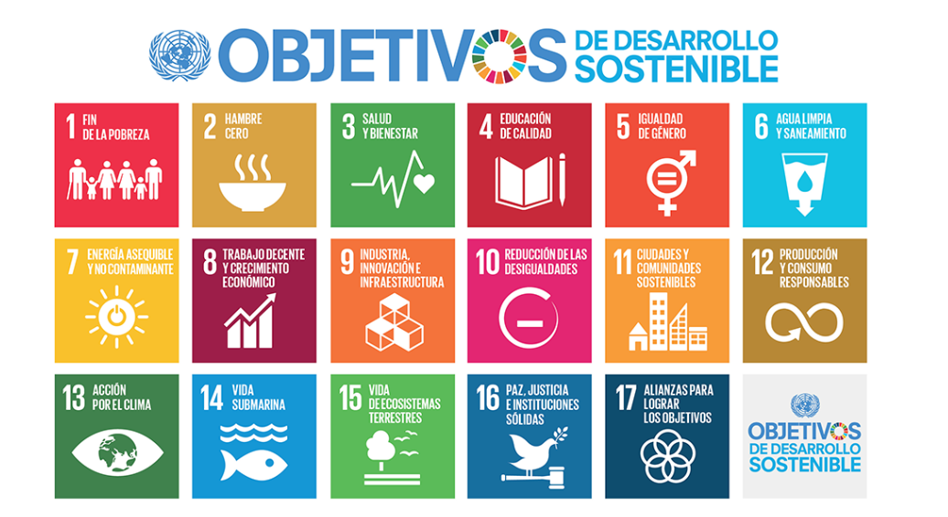
En nuestro proceso de venta damos cumplimiento a los decretos No. 53 de 18 de enero 2002 y 2438 de 2010.
En Viajes Celtour S.A.S estamos comprometidos:
. A prevenir la comercialización sobre el tráfico de piezas y/o bienes pertenecientes al patrimonio cultural de la nación según la ley 397 de 1997, Decreto 833 del 2001 y ley 1185 del 2008.
. A Prevenir la comercialización de especies de flora y fauna amenazadas o en peligro de extinción en Colombia e ilícito aprovechamiento de recursos naturales renovables, según la ley 17 de 1981, la resolución Ministerial No 1367 del 2000 y ley 1453 del 2011 articulo 29.
. A prevenir la explotación laboral infantil según la ley de infancia y adolescencia 1098 del 2006.
. A garantizar la protección de los derechos de una persona o grupo de personas, comunidad o pueblo, que son vulnerados en actos de racismo o discriminación ley 1482 del 2011 y la ley 1752 del 2015 castigos penales para aquellos que realicen actos de discriminación en contra de personas con discapacidad.
. A Promocionar programas que incluyan sitios de conservación animal para que sean sostenibles y los viajeros reconozcan las entidades que trabajan por la protección de animales en el mundo
VIAJES CELTOUR SE ADHIERE A LA CAMPAÑA VIAJES Y TURISMO RESPETUOSOS CON LA NATURALEZA En diciembre de 2022, el Consejo Mundial de Viajes y Turismo (CMVT), la Organización Mundial del Turismo de las Naciones Unidas (OMT) y la Alianza para la Hostelería Sostenible anunciaron una nueva colaboración para unir a los sectores público y privado en torno a una visión compartida de viajes y turismo respetuosos con la naturaleza para detener y revertir la pérdida de biodiversidad de aquí a 2030. El sector de los viajes y el turismo se comprometieron a adoptar un enfoque del turismo positivo para la naturaleza. Esto incluye integrar salvaguardas de la biodiversidad, reducir las emisiones de carbono, mitigar el impacto de la contaminación, limitar el uso insostenible de los recursos y proteger y restaurar la naturaleza y la vida silvestre.
El sector turístico se ha comprometido a detener e invertir la pérdida de biodiversidad y a promover la conservación y restauración del medio ambiente. Su objetivo es mejorar el bienestar, los medios de subsistencia y la economía de las personas, aprovechando el potencial único del turismo como agente de cambio positivo.
Desde Viajes Celtour queremos apoyar y compartir los objetivos de esta iniciativa con nuestros clientes y amigos e invitarlos a participar a través de la web: https://www.cbd.int/doc/publications/tou-gdl-en.pdf
Adicionalmente, se invita a las personas de todo el mundo a compartir historias sobre cómo el turismo ha marcado la diferencia sus vidas.
“Viajar nos brinda recuerdos que duran toda la vida y las experiencias más increíbles para compartir. Pero ésta es solo la mitad de la historia, ya que los viajes y el turismo tienen un beneficio enormemente positivo para el mundo, mucho más allá del placer inmediato que brinda a quienes pueden explorar y descubrir personas, lugares y experiencias increíbles por sí mismos.”
